Họ và tên: Lê Nguyễn Thế Khoa

MSSV: 1816060002  
Lớp: 18LDTHA1

Lab: Selenium

Trang web cà đặt selenium IDE

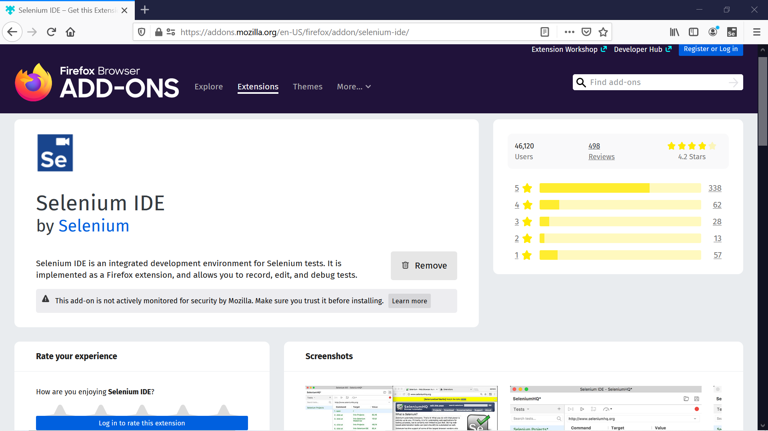

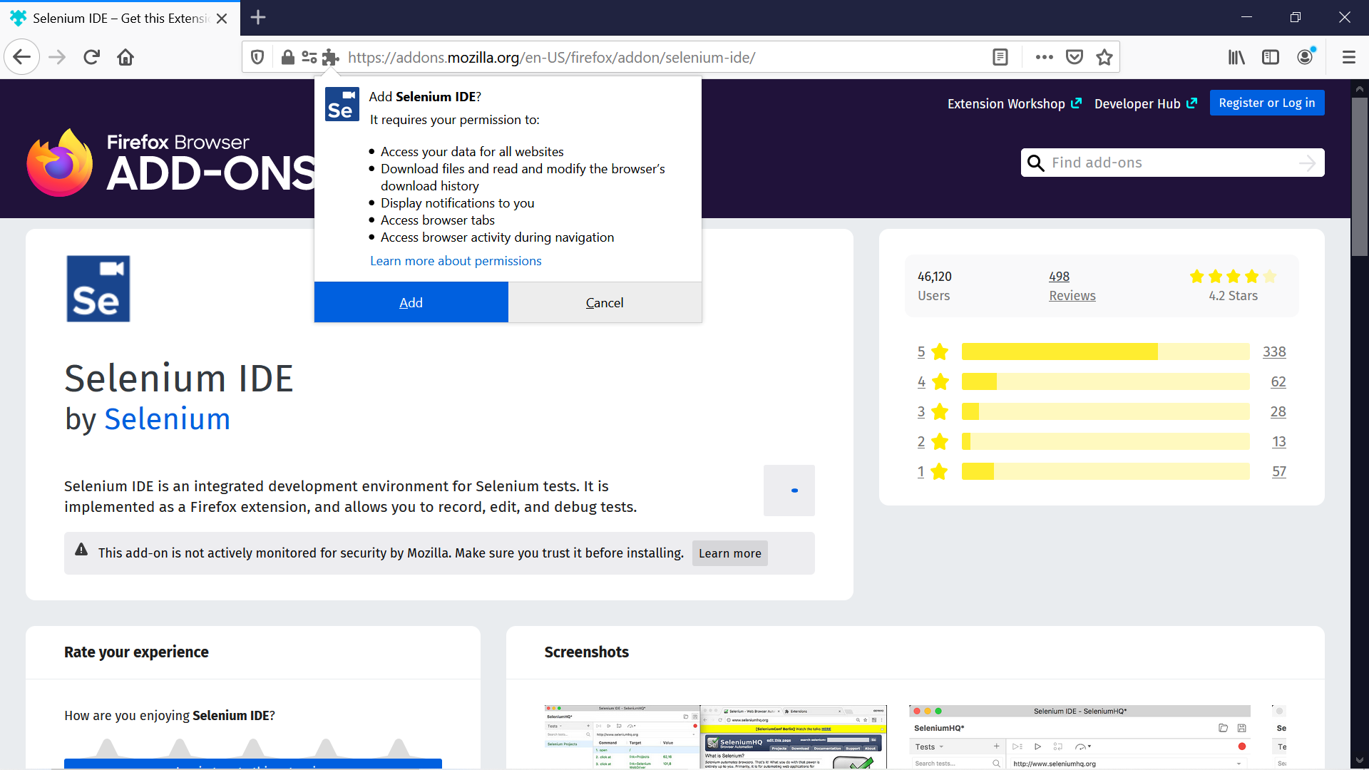

Giao diện để tạo project mới hoặc sử dụng project đã có

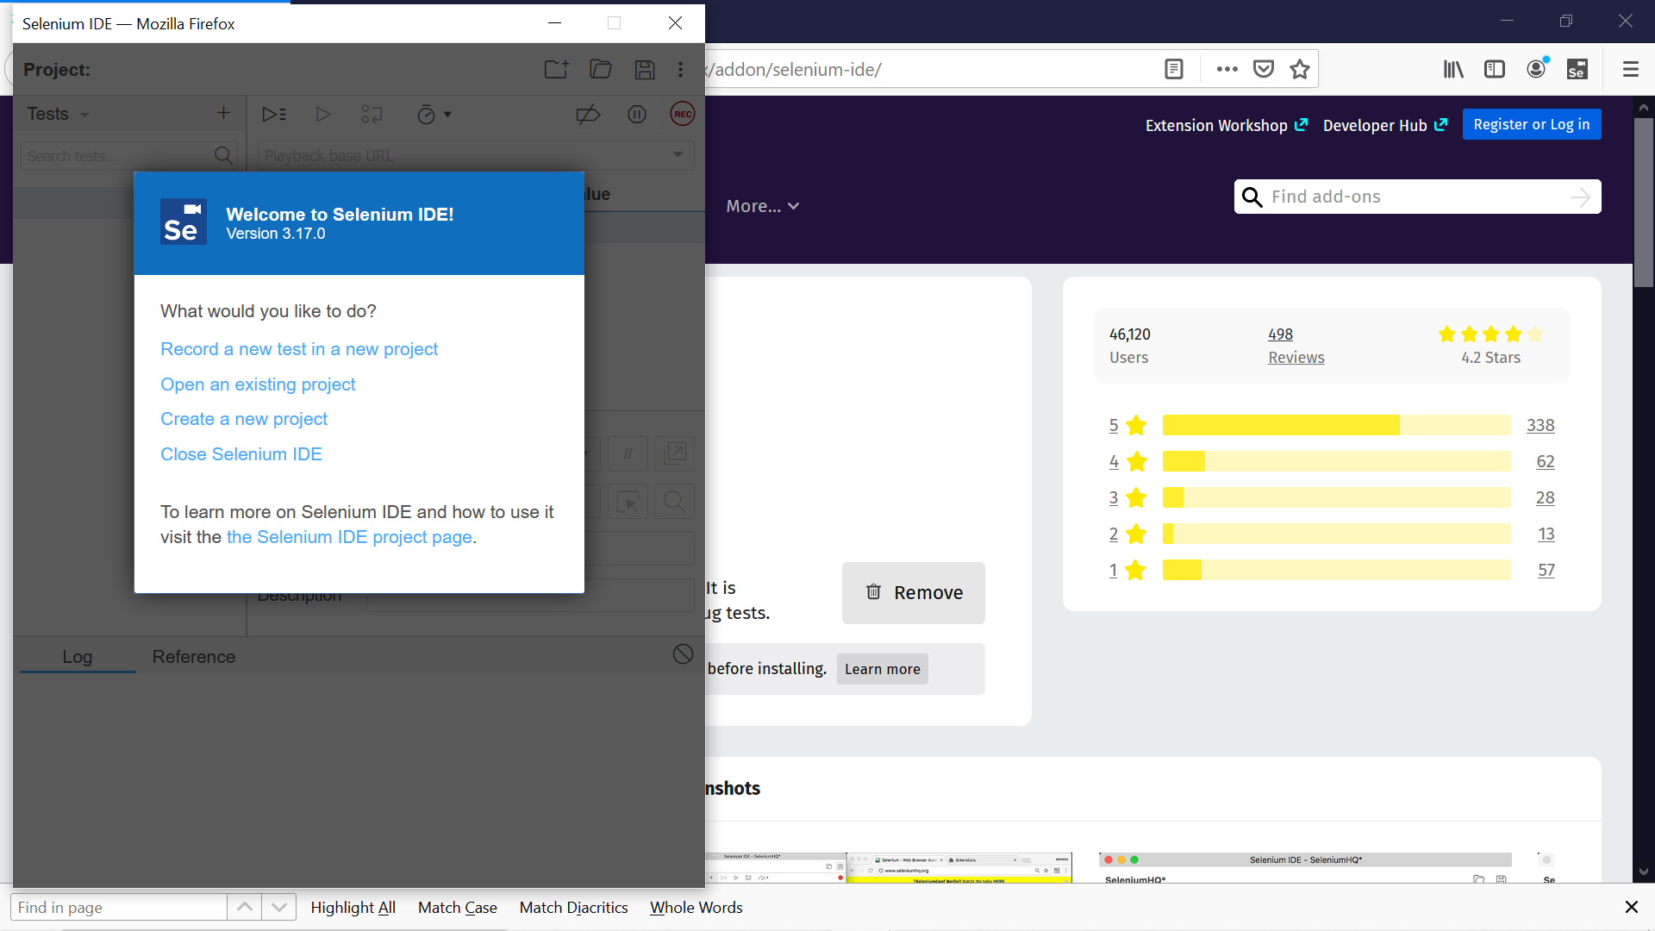

Cài đặt URL để record web

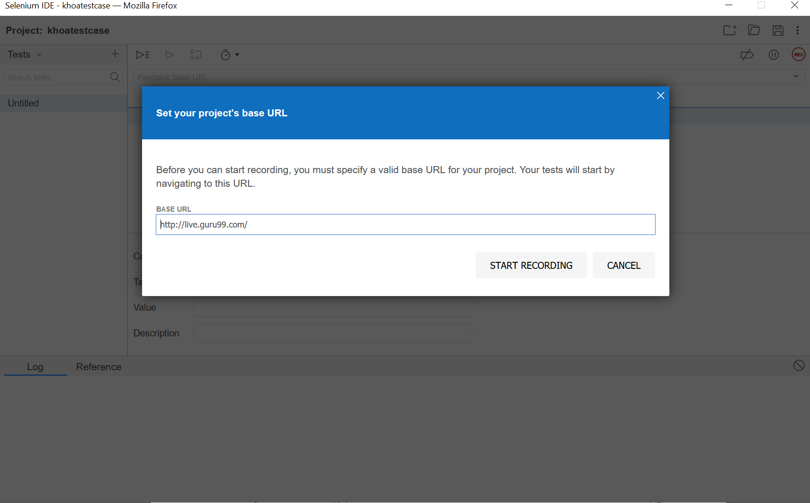

Tạo test case

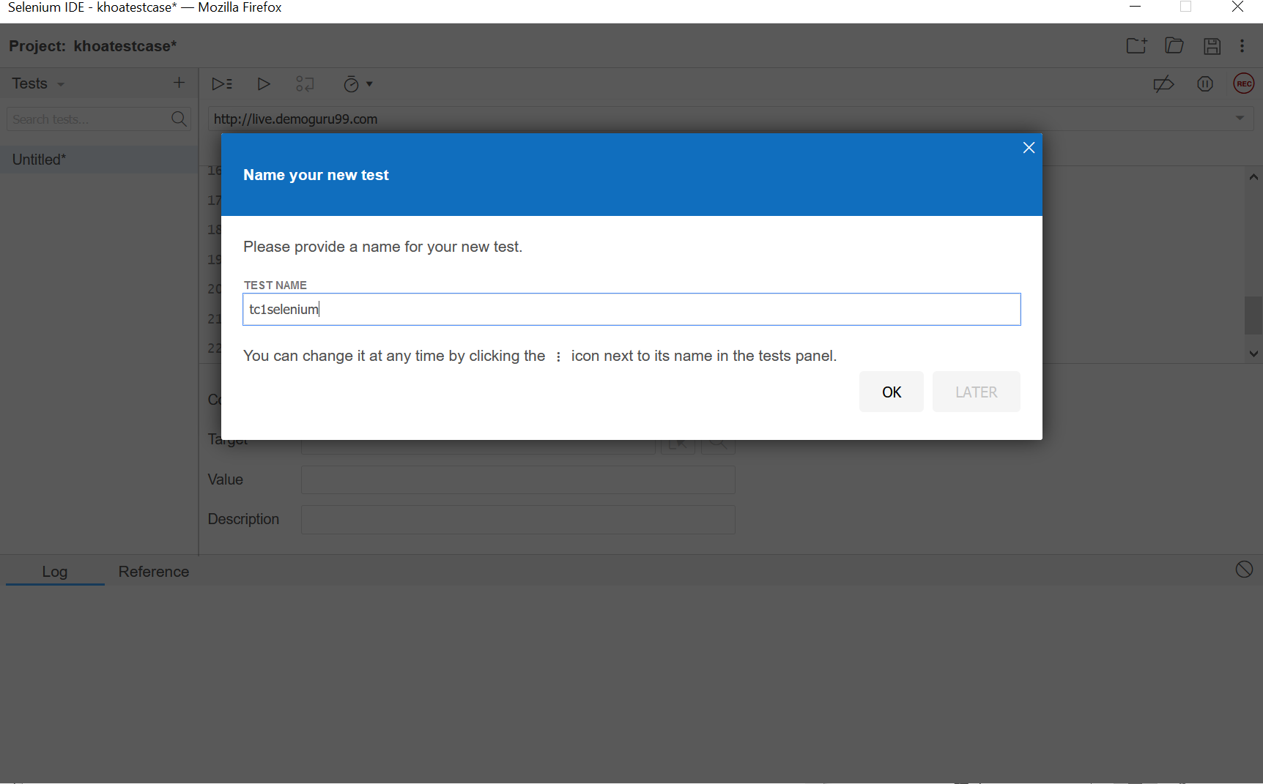

Selenium IDE đang record



Testcase sau khi record xong

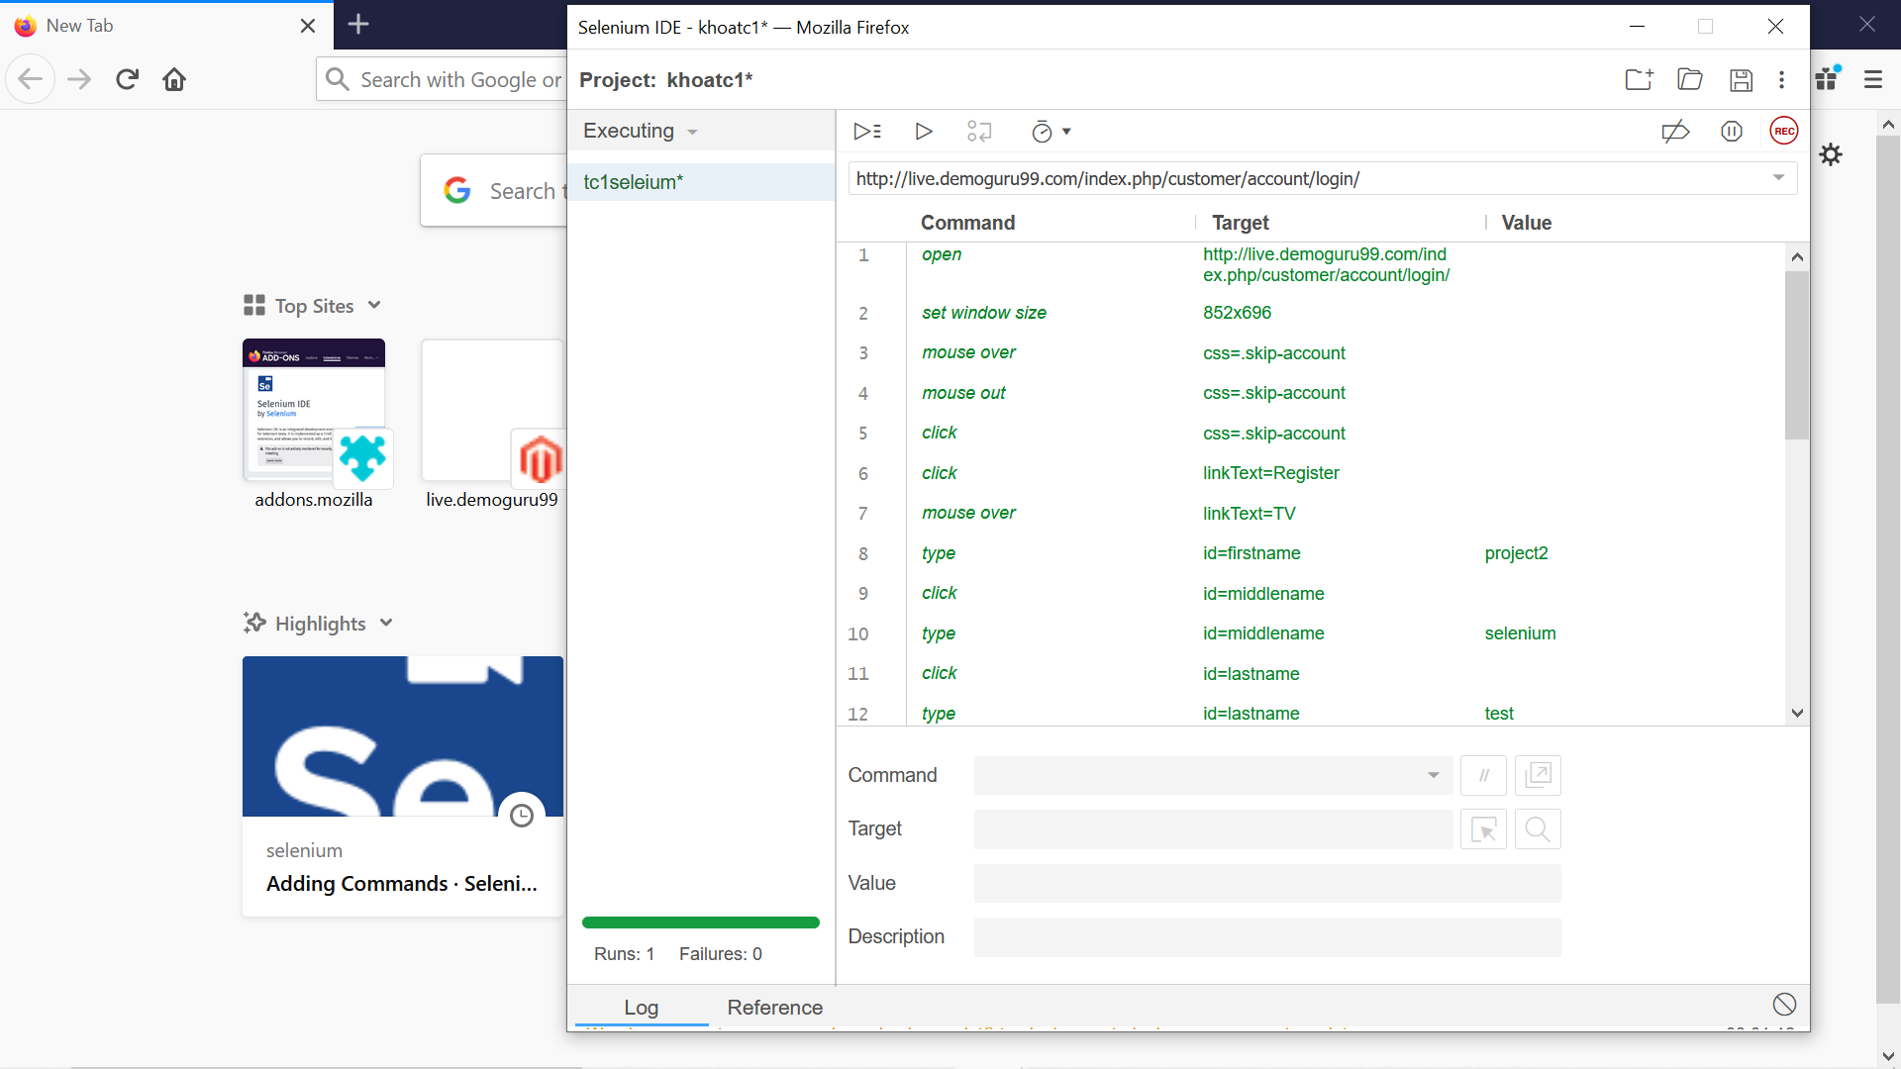

Sử dụng command execute script để chạy dòng lệnh Math.floor(Math.random()\*100) đưa vào biến random

Mục đích là để project$(random)@gmail. $(random) sẽ ra ngẫu nhiên số

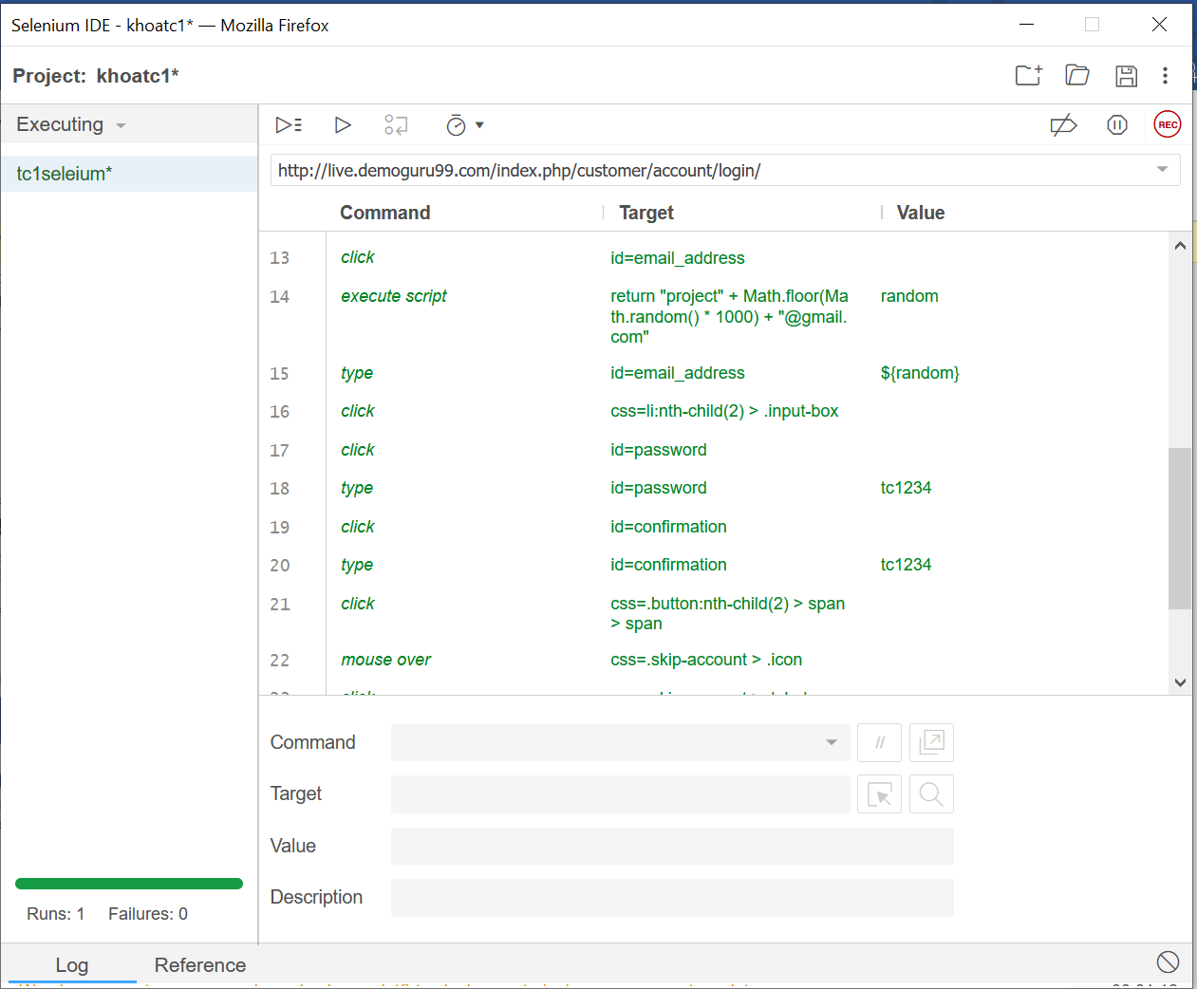

Testcase hoàn thành

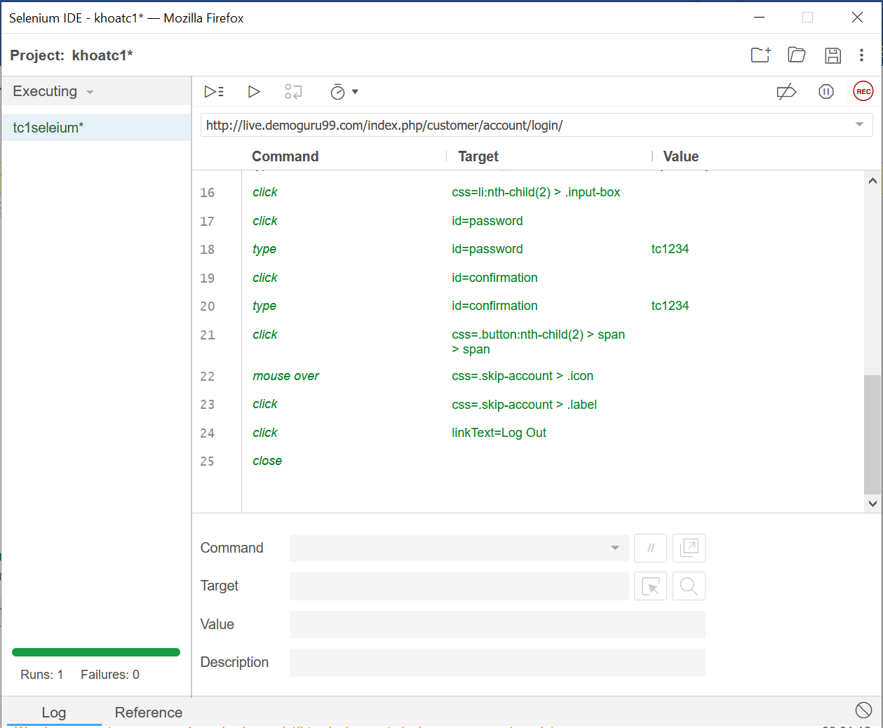

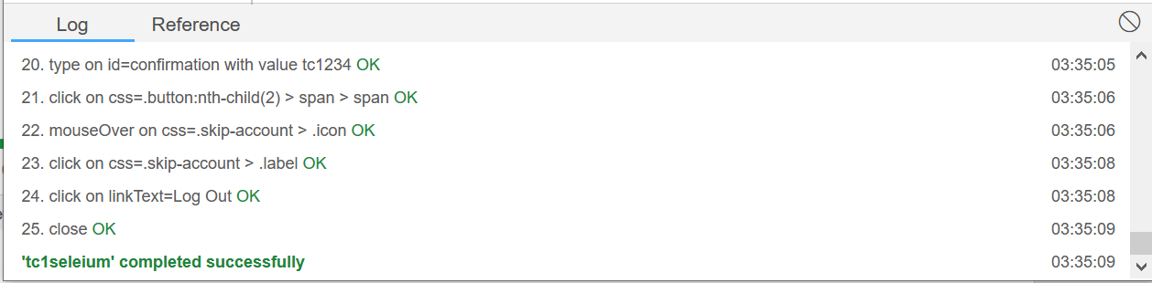

Testcase tự động test 20 lần liên tục

Sử dụng command times đặt target 20 và kết thúc bằng command end

Khi đó test case sẽ chạy lên tục 20 lần tất cả command bên trong khung này

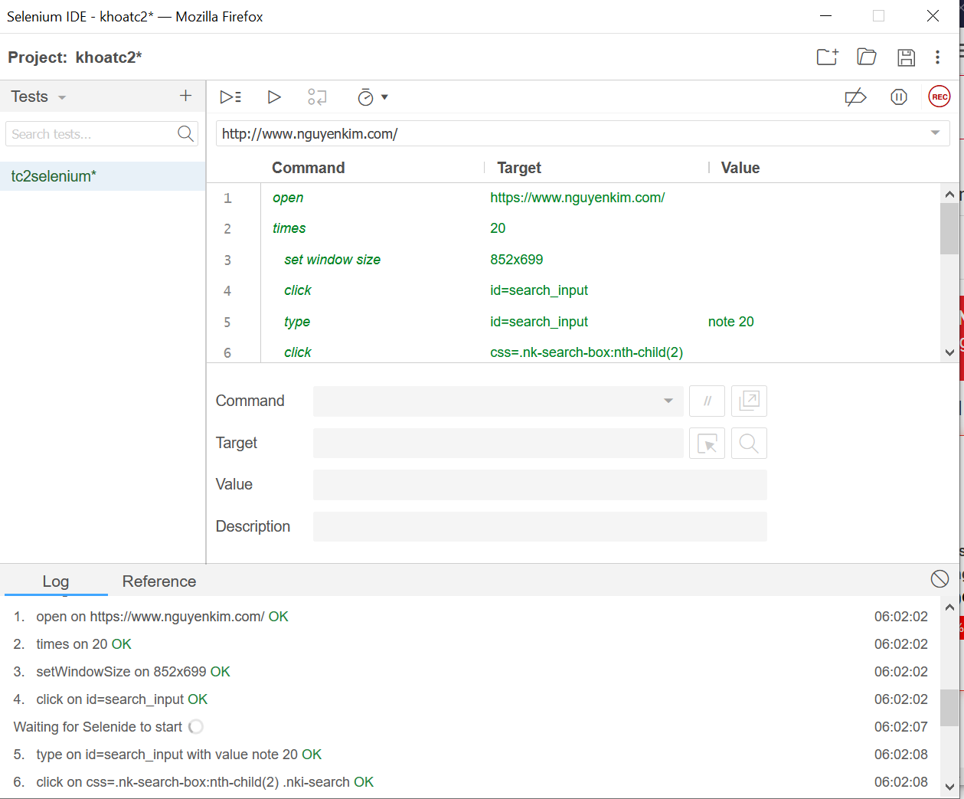

Các định dạng khi export

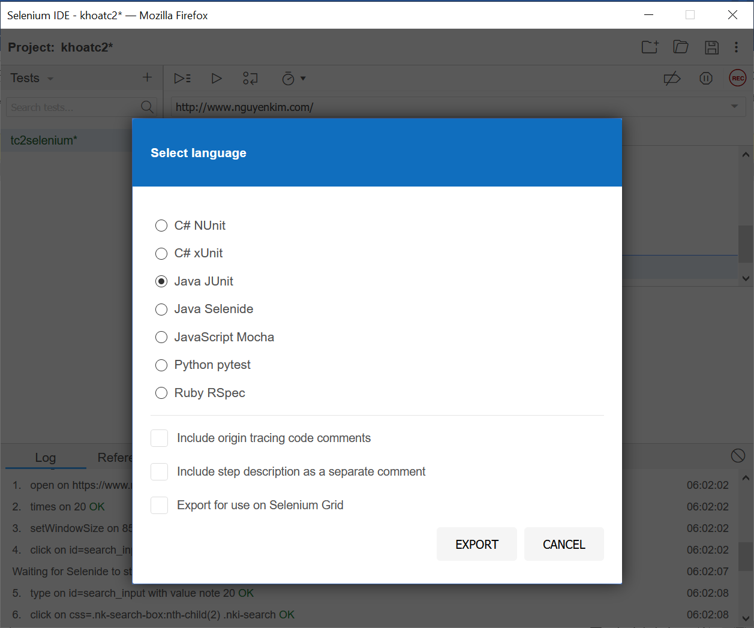

Tạo 3 test case với nội dung như sau:

Test case Password: Nhập sai password

Test case User: Nhập sai user

Test case tc2selenium: Mua hàng điện thoại

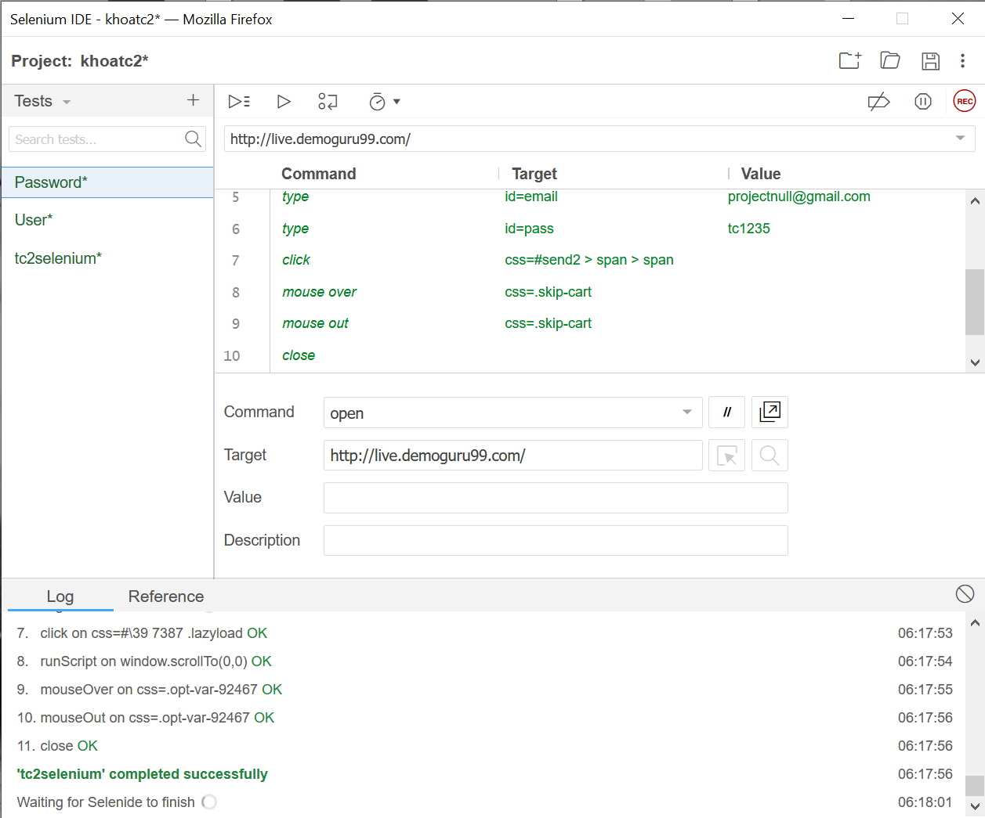

Sau đó chọn phần Test suites

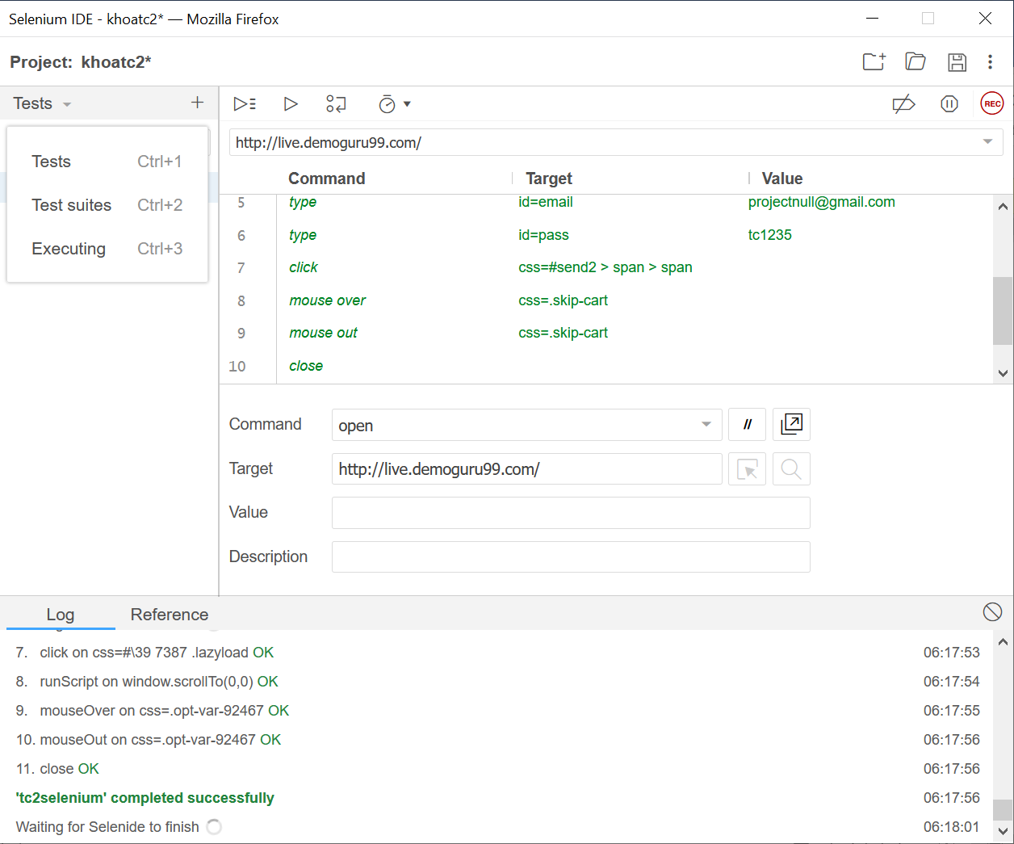

Sử dụng Add tests để thêm các test case vào

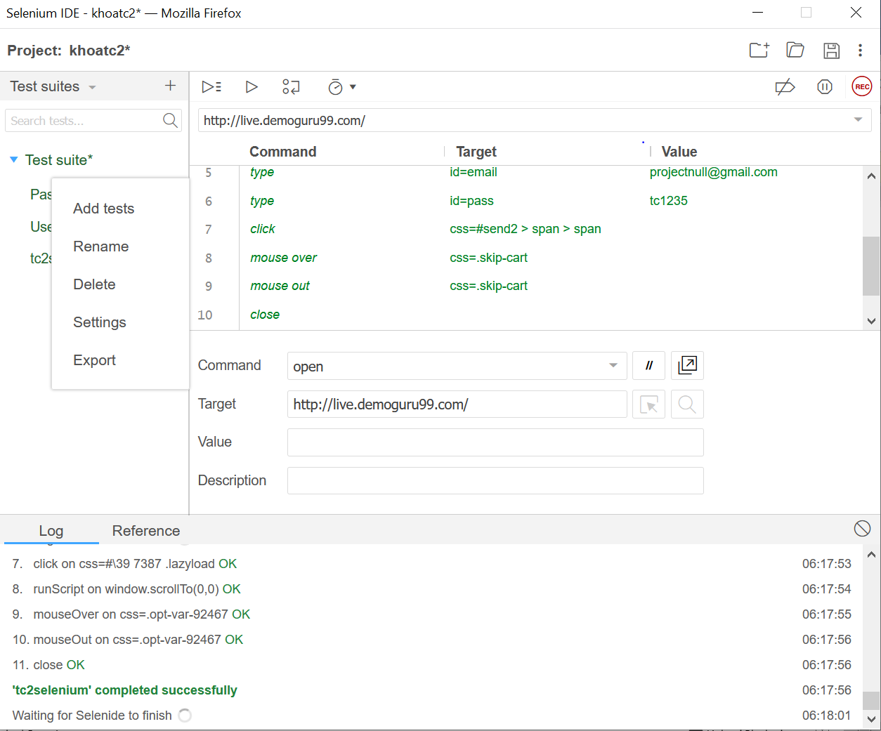

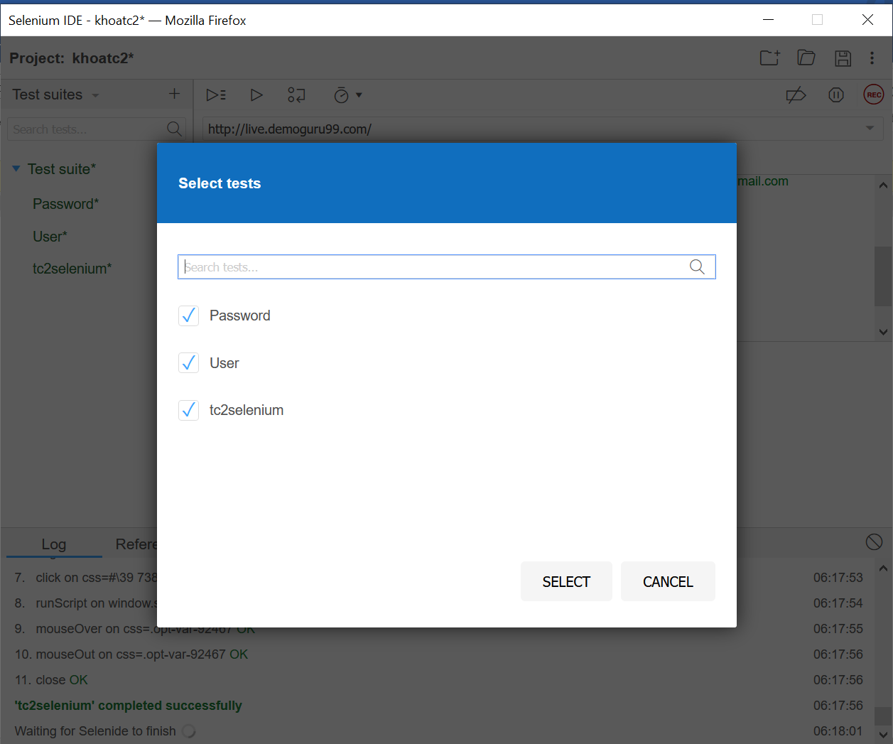

Chọn Run all tests in suite để chạy hết tất cả

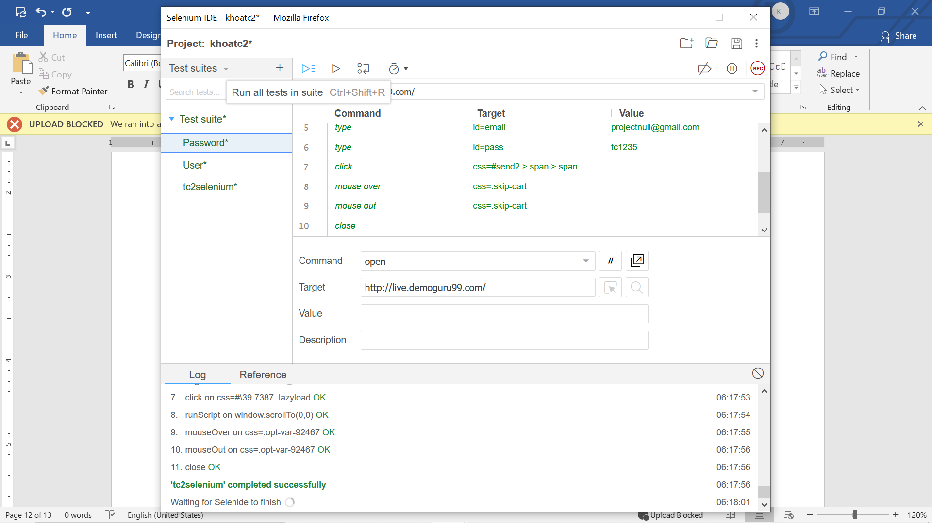

Sau đó có thể chọn Export để export file ra

